
Skattøra l5l, Pb.3297, 9275 Tromsø. Telefon 406 03 252 / 776 11140
(Foretaksnr. 960595548)

DRIFTSVEDTEKTER
SOLDAGEN BARNEHAGE AS

- Eier:
Barnehagens formelle eier er Soldagen Barnehage AS

- Drift:
Barnehagen skal drives i samsvar med «Lov om barnehager», samt forskrifter og retningslinjer som fastsettes av Kunnskapsdepartementet.

- Formål:
Barnehagen skal sammen med foreldrene gi barn et miljø som sikrer utvikling av det enkelte barns personlighet. Dette gjøres ved å gi et tilbud med individuell og gruppevis omsorg og støtte, selvutfoldelse gjennom allsidig lek, aktivitetsmuligheter og læring av grunnleggende mellommenneskelige ferdigheter.

- Opptak:
Eier har delegert til styrer å foreta opptak i henhold til gjeldende retningslinjer for samordnet opptak med private og offentlige barnehager.

- Opptakskriterier:
- Aksjonærbarn
I barnehagen skal det til enhver tid finnes en oppdatert liste over aksjonærbarn som ønsker plass i barnehagen. Ved enhver ledig plass står disse som faktiske søkere og vil bli vurdert i forhold til plass. Vurderingen vil bli gjort i forhold til kriteriene nevnt under.

Aksjonærene har selv ansvar for å melde behov om barnehageplass til barnehagen. Meldingen må være skriftlig via barnehagens gjeldende elektroniske opptakssystem. Nye aksjonærer kommer med på lista når AS-styret har godkjent kjøpet. Dette skjer fortløpende.

Aksjonærbarn har 1. prioritet, så sant de oppfyller nevnte kriterier:

*Alder og kjønn sett i forhold til gruppesammensetningen.
*Søsken til barn som allerede har plass pr søknadstidspunktet, gis plass så sant det er praktisk mulig.

Det skal foretas en vurdering av ansienniteten av aksjene. Jo tidligere en aksje er kjøpt, jo høyere ansiennitet har den, og skal gis prioritet foran en aksje som er kjøpt på et senere tidspunkt. Dersom aksjonærene fortsatt er likestilt, blir det foretatt loddtrekning.

Aksje ansiennitet:

Ansiennitet på aksjene som eksisterte pr 18.11.92, har denne dato som ansiennitetsdato. Aksjer som blir kjøpt etter denne dato, får kjøpsdato som ansiennitetsdato. Dersom aksjonærer fortsatt er likestilt, skal det foretas loddtrekning. Nye aksjonærer kommer på lista når styret har godkjent kjøpet. Dette skjer fortløpende.

- Barn av ikke aksjonærer:

*Alder og kjønn sett i forhold til gruppesammensetningen.
*Beboere i Varden og Skattøra borettslag.
*Søsken til barn som allerede har plass pr. søknadstidspunktet, gis plass så sant det er praktisk mulig, dog etter at aksjonærbarn er vurdert i forhold til plassen.
*Barn tilhørende Stakkevollan skolekrets.

Vi må i tillegg ta følgende hensyn:

Ansatte i Soldagen barnehage AS disponerer plasser i aldersgruppen 0-6 år

- Funksjonshemmede
Funksjonshemmede barn har førsteprioritet så sant de har nytte av oppholdet. Jf. «Lov om barnehager»

- Ankemuligheter.
Anke skal være styret i hende 3 uker etter mottatt avslag i henhold til forvaltningsloven.

- Opptaksperiode og oppsigelsesfrist:

- Oppstart etter hovedopptak, skal skje i løpet av august måned. Dersom foresatte ønsker senere oppstart, må det likevel betales fra 1. august. Deretter foretas fortløpende opptak.

- Når det er takket ja til en barnehageplass skriftlig via barnehagens gjeldende elektroniske opptakssystem, anses barnet for tatt inn i barnehagen, selv om plassen faktisk ikke er tatt i bruk.

- Barn som er tatt opp i barnehagen får beholde plassen fram til skolepliktig alder.

- Det kan søkes om permisjon fra barnehageplassen (f.eks ved midlertidig flytting). Dette må varsles minimum 3 måneder på forhånd, og gjelder for minimum et barnehageår (fra høst til høst). Plassen vil da bli lyst ut som midlertidig ledig.

- Det er to måneders gjensidig oppsigelsestid, regnet fra den 1. i påfølgende måned. Enhver oppsigelse skal skje skriftlig via barnehagens gjeldende elektroniske opptakssystem. Barn som skal begynne på skolen må levere oppsigelse av plassen bare dersom de skal slutte før 01.06.

- Åpningstider, ferie og planleggingsdager:

- Åpningstiden er fra 07:30 til 16:30
Barnehagen holdes stengt lørdager, søndager, helligdager og offentlige høytidsdager.
Likeledes gjelder julaften og nyttårsaften. Onsdag før skjærtorsdag er barnehagen åpen til kl 12.

- Barnet skal ha 4 uker ferie pr barnehageår, minst 3 uker sammenhengende i forbindelse med sommerferien. Barnehagen holder stengt hvert år i uke 28 og 29. Barna må ta ut ferie disse to ukene. Resten må tas ut som forlengelse av disse ukene, enten rett før eller rett etter. Dersom særlige grunner foreligger, kan det søkes om kun 2 uker sammenhengende sommerferie. Barnehageåret regnes fra 1. august til 31.juli. All ferie barnet tar, må meldes skriftlig til personalet minst 2- to uker på forhånd og innen 1. mai når det gjelder sommerferien. Vi forbeholder oss retten til å endre feriestengningen på sommeren ut ifra kommunens føringer, hvis det ikke er økonomisk forsvarlig å ha kortere feriestengt enn dem.

- Barnehagen har 5 planleggingsdager i løpet av barnehageåret. Disse kunngjøres ved oppslag i barnehagen minimum 1 -en måned på forhånd.

- I romjula vil barnehagen være åpen dersom flere enn 5 barn melder behov på forhånd. Åpningstiden i romjula er 08.30 – 14.30.

- Barnehagen kan stenge eller redusere åpningstiden på kort varsel dersom det oppstår alvorlig personalmangel, svikt i kritisk infrastruktur, ekstremvær osv. Det jobbes kontinuerlig for å unngå slike sitasjoner.

Barnehagen følger en opptrappingsmodell ved mangel av personell:

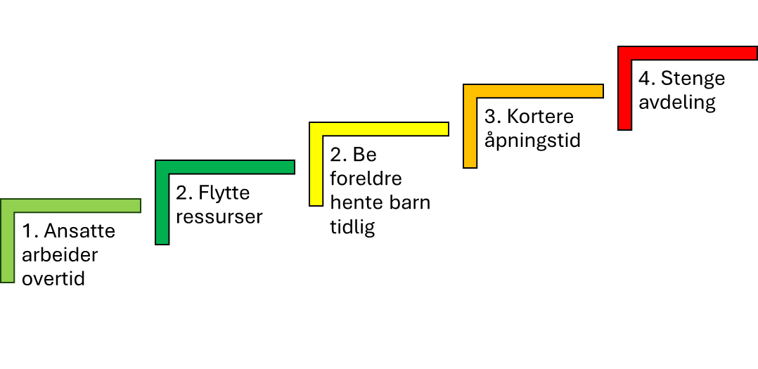
Ved behov for stenging rulleres det mellom avdelingene, slik at ikke samme avdeling berøres hver gang.

8. Betalingssatser:

Eier, ved styret, fastsetter betalingssatsene. Barnehagen følger statens makspris så lenge ikke annet blir bestemt av styret. Betaling skjer forskuddsvis for en måned av gangen. Det gis søskenmoderasjon. Det betales for 11 måneder i året, juli er betalingsfri. Det foretas en avregning av betalingsfri juli opp mot avviklet ferie i barnehageåret. Betalingsfri juli betinger avviklet ferie.

Dugnad: Alle foreldre i barnehagen er dugnadspliktige. Styrer i samarbeid med styret, og de dugnadsansvarlige ved de ulike avdelingene, prioriterer og fordeler arbeidsoppgavene. Styret fastsetter antall timer pr barnehageår, dette regnes pr familie. Antallet kan variere noe ut ifra hvilke arbeidsoppgaver som står for tur. Styret fastsetter også timesatsene for dugnadsarbeidet. Det betales dugnadspenger forskuddsvis etter satser fastsatt av styret. Disse pengene får foreldrene tilbakebetalt dersom de har deltatt på dugnad. Tilbakebetaling skjer ved barnehageårets slutt. Styrets medlemmer er fritatt for dugnadsplikt.

Betaling for plassen: Dersom det ikke er betalt for plassen innen forfall, og betalingsutsettelse ikke er innvilget, gir styret de foresatte melding om at barnet kan miste plassen dersom ikke betaling har skjedd innen 14 dager. De som er skyldig betaling for plass, får ikke sine barn inn i barnehagen ved nytt opptak.

Ved henting av barn etter stengetid, avkreves et gebyr som påføres neste månedsbetaling.

9. Barnehagens størrelse:

I aldersgruppen 0-3 år kan det tas opp inntil 10 barn pr avdeling. I aldersgruppen 3-6 år kan det tas opp inntil 18 barn pr. avdeling. Her regnes barnet som 3 år fra 1. august det året de fyller 3 år. Det kan gis dispensasjon fra dette kravet.

Barnehagen skal i utgangspunktet ha 4 avdelinger med barn i aldersgruppen 0-6 år.

Arealutnyttelse pr barn skal minimum følge kommunens norm på 4 kvadratmeter for hvert barn over 3 år og 5 kvadratmeter for hvert barn under 3 år.

10. Personalet:

Personalet består av 5 barnehagelærere hvorav den ene er styrer og hver av de andre leder for hver sin avdeling. I tillegg skal det være minst 8 andre ansatte. Disse kan være assistenter, fagarbeidere eller barnehagelærere.

11. Foreldreråd og samarbeidsutvalg:
Barnehagen skal ha et foreldreråd og et samarbeidsutvalg. Foreldrerådet består av foreldre/foresatte til alle barna i barnehagen. Samarbeidsutvalget består av følgende medlemmer: 4 representanter valgt av de ansatte, 1 foreldrerepresentant for hver av de 4 avdelingene, 2 representanter fra eierne dersom de ser dette som hensiktsmessig.

Styrer har møte-, tale- og forslagsrett. Styrer har ikke stemmerett dersom vedkommende ikke er valgt som representant for de ansatte. Styrer er sekretær for samarbeidsutvalget.

12. Foreldremøter:

Det avholdes minst ett foreldremøte i året. Personalet og foreldrene på den enkelte avdeling deltar. I tillegg kan foreldre og styrer/avdelingsledere møtes etter behov. Foreldrene skal ha tilbud om foreldresamtaler.

13. Taushetsplikt:

Styrer og personalet i barnehagen har taushetsplikt, jf «Lov om barnehager» og «Forvaltningsloven». Taushetsplikten gjelder også styret.

14. Intern-kontroll

Eier, ved styret, plikter å se til at barnehagen har et intern-kontrollsystem. Aktuelle forskrifter om intern-kontroll fastsatt av Kongen med hjemmel i lov om arbeidsmiljø, brannvern, produktkontroll med flere, samt barnehagens egen sjekkliste skal til enhver tid finnes i barnehagen.

15. Vedtektsendringer:

Barnehagen tar forbehold om at det etter enhver generalforsamling kan bli vedtektsendringer. Det er de til enhver tid gjeldende vedtekter som gjelder.

16. Utlån/leie av barnehagen:
Barnehagens lokaler kan lånes/leies ut til aksjonærene og de ansatte. Det er likevel kun aksjonærer som har barn i barnehagen på det aktuelle tidspunktet som kan benytte seg av dette.

